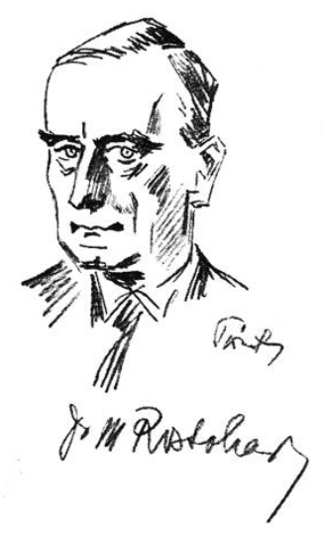
Psihološki pogledi na pandemijo COVID-19

Oddelek za psihologijo Filozofske fakultete Univerze v Ljubljani 24. in 25. septembra 2020 vabi na znanstveno srečanje 4. Rostoharjevi dnevi: Psihološki pogledi na pandemijo COVID-19.

Letošnji Rostoharjevi dnevi so posvečeni izbruhu koronavirusne bolezni, ki je pustila močan pečat na vseh področjih našega življenja. Psihologi so se v času epidemije dejavno ukvarjali z raziskovanjem povsem nove situacije ter oblikovanjem prilagoditev v praksi. Tako je želja Oddelka za psihologijo FF UL, da z izsledki raziskav in s primeri dobrih praks pri soočanju z izzivi, ki jih prinaša izbruh COVID-19, seznani tudi strokovno in širšo javnost. Letošnji Rostoharjevi dnevi bodo zato naravnani aplikativno, s številnimi predlogi za soočanje s takimi situacijami tudi v prihodnje.

V četrtek, 24. septembra 2020, bo popoldne namenjeno predstavitvi izsledkov raziskav, v katerih so avtorji z različnih zornih kotov osvetlili izbruh koronavirusne bolezni in z njim povezanih sprememb v naših življenjih. Izsledke iz domačih in mednarodnih študij bo predstavljalo kar 53 avtorjev – raziskovalci z Univerz v Ljubljani, Mariboru ter na Primorskem, raziskovalci iz tujine, praktiki in študenti.

Petek, 25. september 2020, pa bo namenjen izmenjavi dobrih praks s strokovnjaki. V okviru treh okroglih miz bodo moderatorji s strokovnjaki iz prakse naslovili področja šolstva, dela in duševnega zdravja.

Celoten program, skupaj s povzetki prispevkov in krajšimi opisi okroglih miz, lahko najdete na povezavi.

Več informacij o srečanju pa lahko najdete tukaj.

Srečanje bo potekalo preko spleta (aplikacija Zoom). Udeležba je brezplačna.

Za več informacij o srečanju se lahko obrnete na vodjo programskega odbora, asist. Žana Lepa (zan.lep@ff.uni-lj.si). V primeru vprašanj, povezanih s posameznimi področji, vas lahko usmeri tudi na ustreznega sogovornika.

PROGRAM SREČANJA

Četrtek, 24. september 2020
PREDSTAVITVE ZNANSTVENORAZISKOVALNIH PRISPEVKOV
13.00—14.00  → Sekcija1 | Stres v času epidemije |  | 13.00—14.00  → Sekcija2 | Družba v času epidemije
14.30—15.30  → Sekcija1 | Posameznik v času epidemije |  | 14.30—15.30  → Sekcija2 | Skrbi in izzivi v času epidemije
16.00—17.00  → Sekcija1 | Delo v času epidemije |  | 16.00—17.00  → Sekcija2 | Šolanje v času epidemije

Petek, 24. september 2020
IZMENJAVA DOBRIH PRAKS S STROKOVNJAKI IZ PRAKSE
13.00—14.00  → Panel1 | Dobre prakse dela in sodelovanja v delovnih organizacijah v času epidemije COVID-19: kaj smo se naučili v času epidemije in po njej?
14.30—15.30  → Panel2 | Izzivi šolskega svetovalnega dela in poučevanja psihologije v času epidemije COVID-19
16.00—17.00  → Panel3 | Pandemija in duševno zdravje

POVEZAVE:
Sekcija1 — https://us02web.zoom.us/j/81328970018
Sekcija2 — https://us02web.zoom.us/j/85718050858
Panel1 — https://us02web.zoom.us/j/87374989488
Panel2 — https://us02web.zoom.us/j/83306246359
Panel3 — https://us02web.zoom.us/j/84919384586

